
SCHEDA TECNICA CARRELLO – TRE 3922

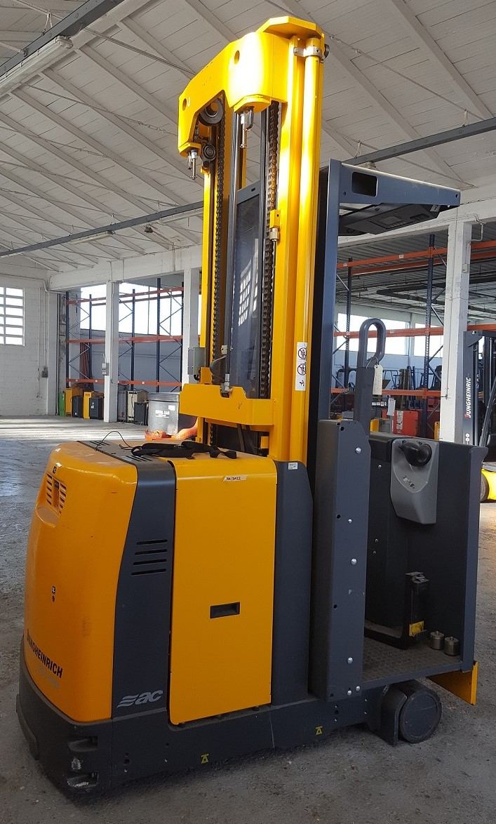
Marca JUNGHEINRICH Servosterzo Si
Tipologia COMMISSIONATORE VERT. Gguida A volantino 360°
Modello EKS 310 K Inversione A farfalla
Matricola - Batteria 24 V NUOVA
Anno 2008 Forche (mm) 800
Portata (Kg) 1.000 Ruote Vulkolan
Baricentro (mm) 400 Caricabatterie 24 V
Tipo Montante Duplex Rabbocco Automatico Si
Sollevamento H3 (mm) 4.000 + 800 montantino Garanzia 6 mesi
Ingombro Minimo H1 (mm) 2.800 Consegna Pronta



